MEDIA ALERT | THE PENINSULA CLASSICS BEST OF THE BEST AWARD CELEBRADO EN PARÍS
Nicole Kidman entre los invitados destacados de la ceremonia "Best of the Best" de Peninsula de este año en The Peninsula Paris.
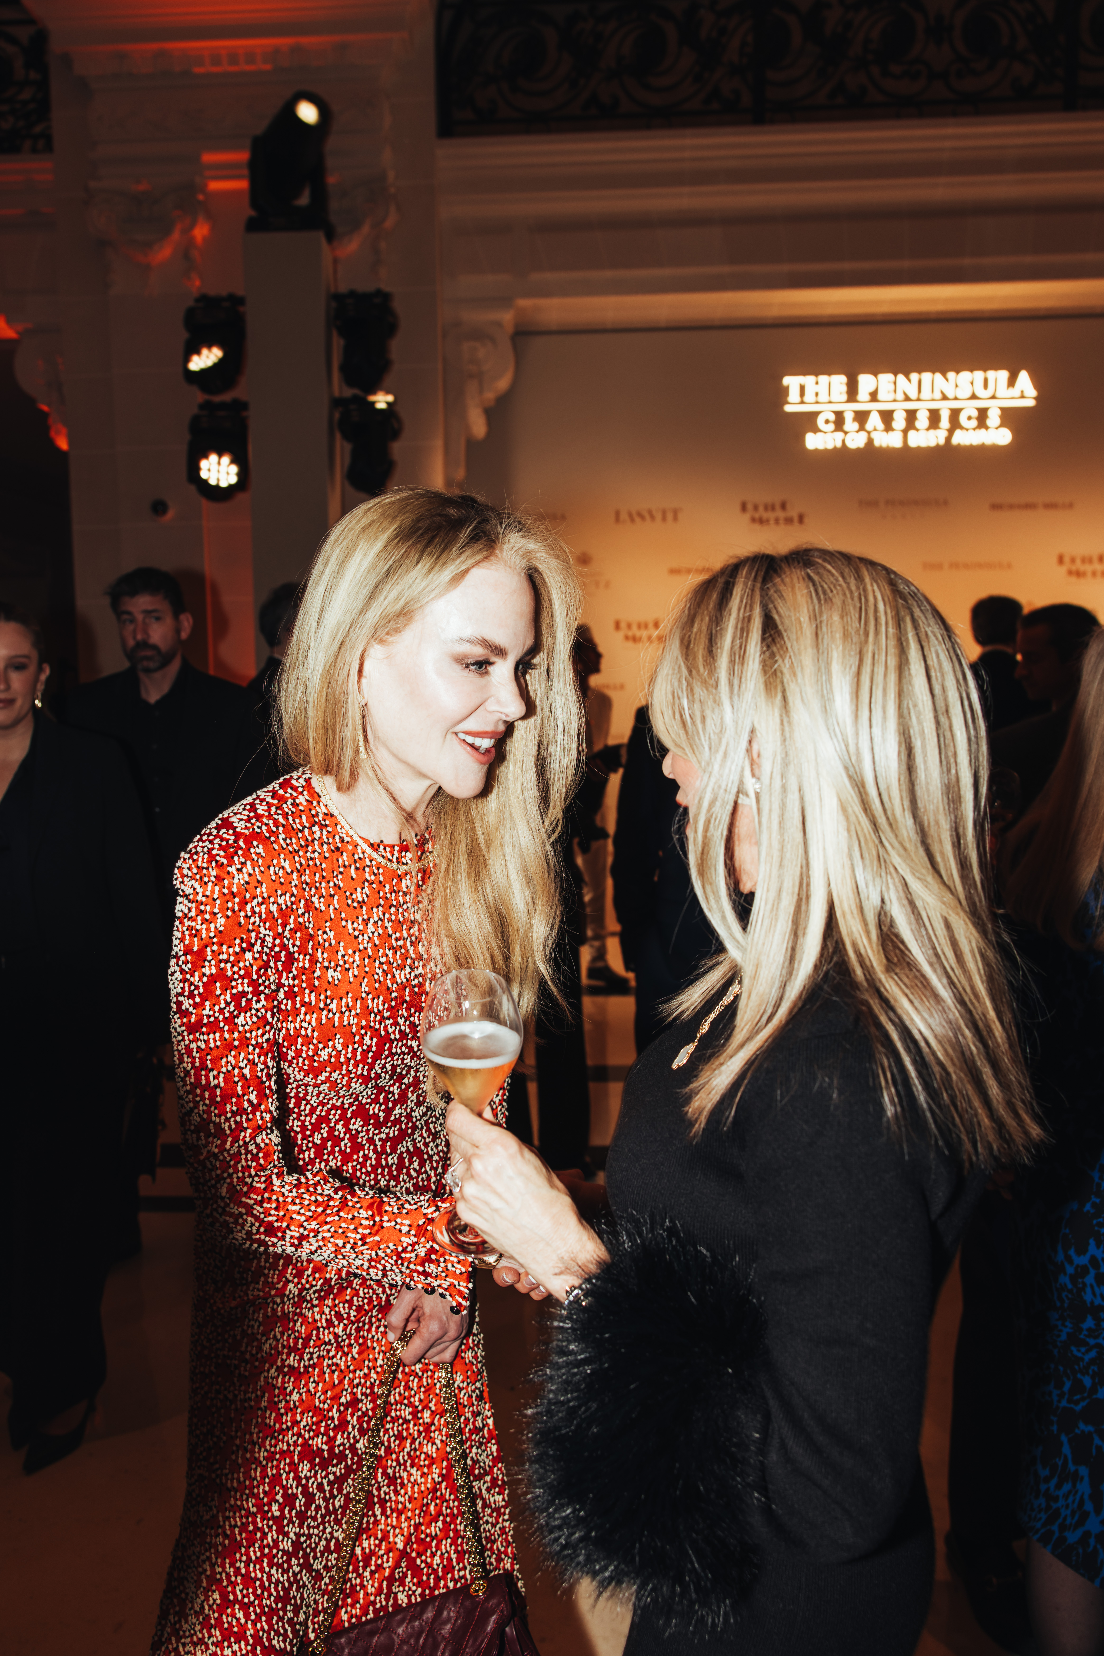
The Peninsula Classics Best of the Best Award se celebró este año en The Peninsula Paris, consolidándose como uno de los encuentros más relevantes para celebrar el legado, la artesanía y el arte automotriz a nivel mundial. La ceremonia reunió a líderes de los ámbitos automotriz, cultural y creativo para rendir homenaje a los automóviles clásicos más extraordinarios del mundo.
Entre los invitados destacados de la noche se encontró la reconocida actriz Nicole Kidman, quien se sumó a una velada que celebró la elegancia atemporal y la excelencia que distinguen a The Peninsula. El evento tuvo lugar el lunes 26 de enero de 2026, en este icónico hotel parisino, un referente histórico por su sofisticación y su privilegiada ubicación cercana a algunos de los sitios más emblemáticos de la ciudad.
Como parte de las actividades posteriores a la ceremonia, el vehículo ganador —el Alfa Romeo 8C 2900B de 1938— será exhibido al público en Rétromobile, una de las exposiciones de automóviles clásicos más importantes del mundo, del 28 de enero al 1 de febrero de 2026, ofreciendo a los asistentes la oportunidad de admirar de cerca una de las piezas más emblemáticas de la historia automotriz.
Sede del evento:
The Peninsula Paris
19 Avenue Kléber, 75116 París, Francia

Material gráfico:
Las imágenes oficiales del evento están disponibles para descarga en este enlace. Más fotos del evento y ganador en el siguiente enlace.

